Усадьба Е. И.Грачёва – Дом детского творчества № 3
Усадьба Грачева (нынешнее здание Дома детского творчества № 3) - самая ранняя из уцелевших усадеб XVIII века, сохранившая жилой дом в формах раннего классицизма. Постройка возведена безвестным зодчим. Она выстроена богатейшим ивановским крестьянином Ефимом Ивановичем Грачёвым, выкупившимся из крепостной зависимости. Е.И. Грачёв владел ткацкой и
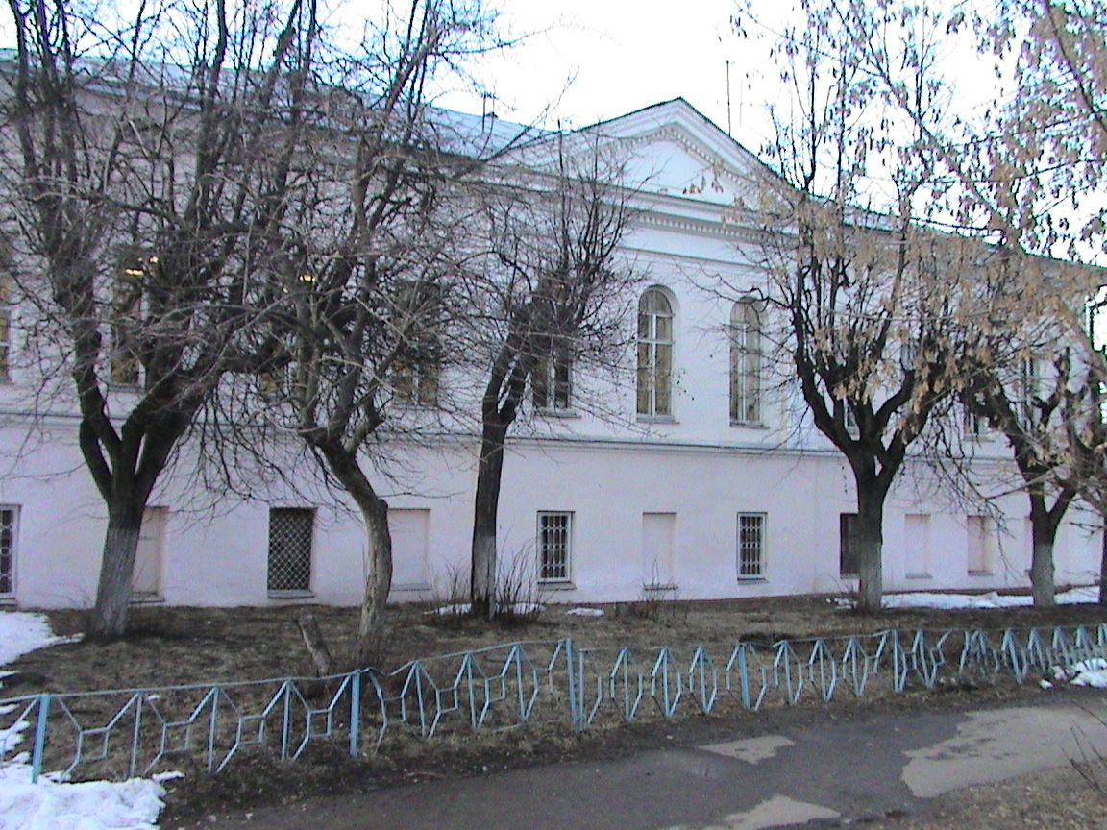 Усадьба Е. Грачёва – Дом детского творчества № 3

ситцепечатной фабриками, значительными земельными участками и собственными крепостными крестьянами. Он был настолько состоятельным, что ссужал деньгами самого графа П.Б. Шереметева и его сына. Грачёв был видным деятелем местного самоуправления.

Несколько раз он бывал сельским «выборным». Получив вольную, Е.И. Грачёв записался в 1-ую гильдию московского купечества, завёл дело в Москве. Деловые отношения составили ему широкий круг знакомств даже в высоких сферах: князь А.М. Голицын, московский военный губернатор А.А. Беклешов и предводитель дворянства Д.А. Олсуфьев. Есть сведения о его знакомстве в графом Аракчеевым, через которого Грачёв сделался известным Александру I. Последний наградил его золотой медалью для ношения на шее на Андреевской ленте. Эту награду вручали купцам-благотворителям.
Е.И. Грачёв
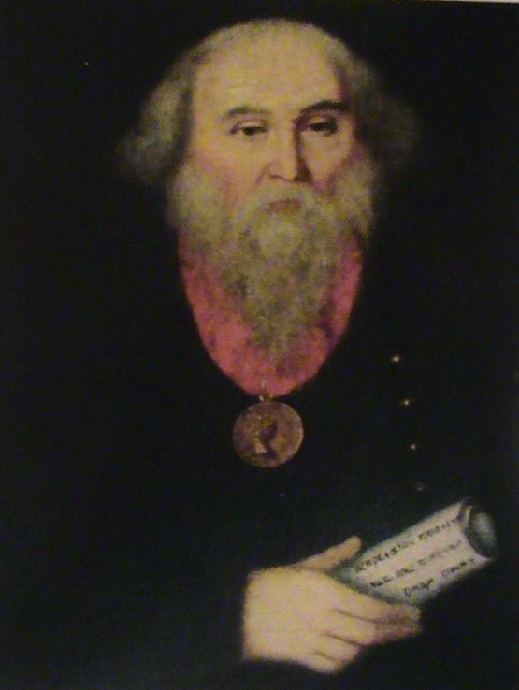
Ефим Грачёв пожертвовал значительные суммы Московскому Университету, за что его имя было включено в число благотворителей этого старейшего заведения и помещено вместе с другими в актовом зале.
В описи 1809 года со всеми подробностями был описан дом Грачёва. Обнесённый высокой стеной в 4 аршина, вполне купеческого типа, большой каменный дом, в 2 этажа, крытый железом, был оценён в 10 тыс. рублей. В изобилии окружали его хозяйственные строения – каменные и деревянные людские, контора, погреба, сараи, анбары, ледники, кладовые, 2 конюшни, каретный сарай с сеновалом, баня, колодезь с колесом, деревянная мельница, обширный скотный двор с целым рядом построек. Весь двор занимал площадь – 8,5×9 сажень. 1 сажень= 2 метрам. Таким образом общая площадь двора была – 300 м² или 3 сотки. За двором был раскинут фруктовый сад с яблонями, вишнями и смородиновыми кустами. Ближе к фабрике располагался огород «для сажания овощей». Во дворе от ворот «выстлан пол бревенчатый», а сам двор каменный и «весь выстлан камнем».

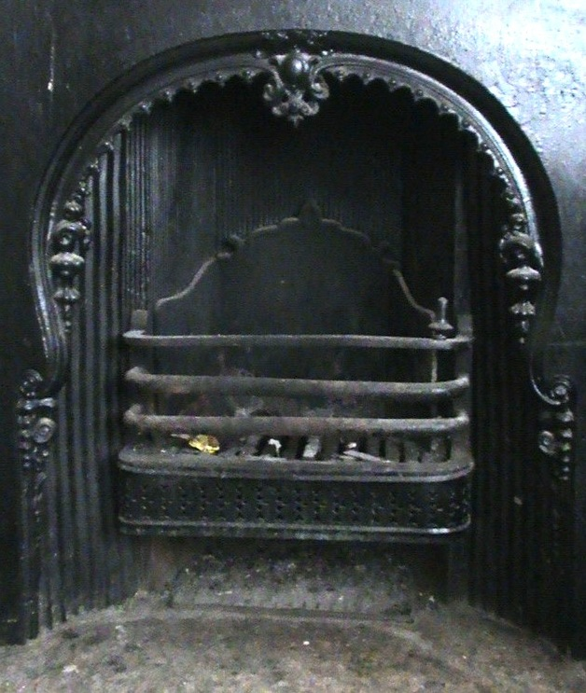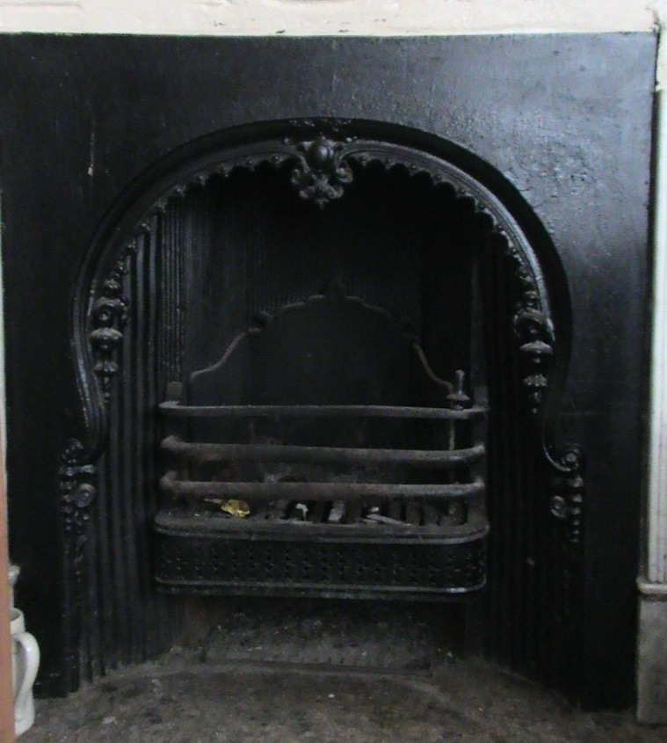
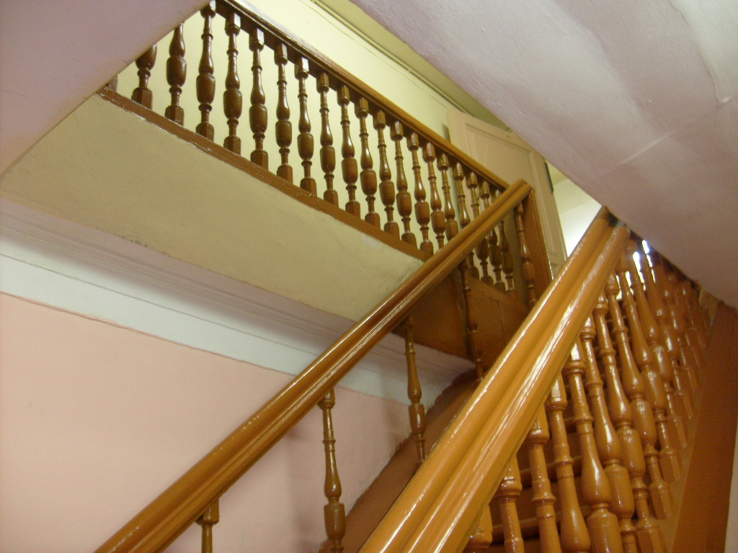
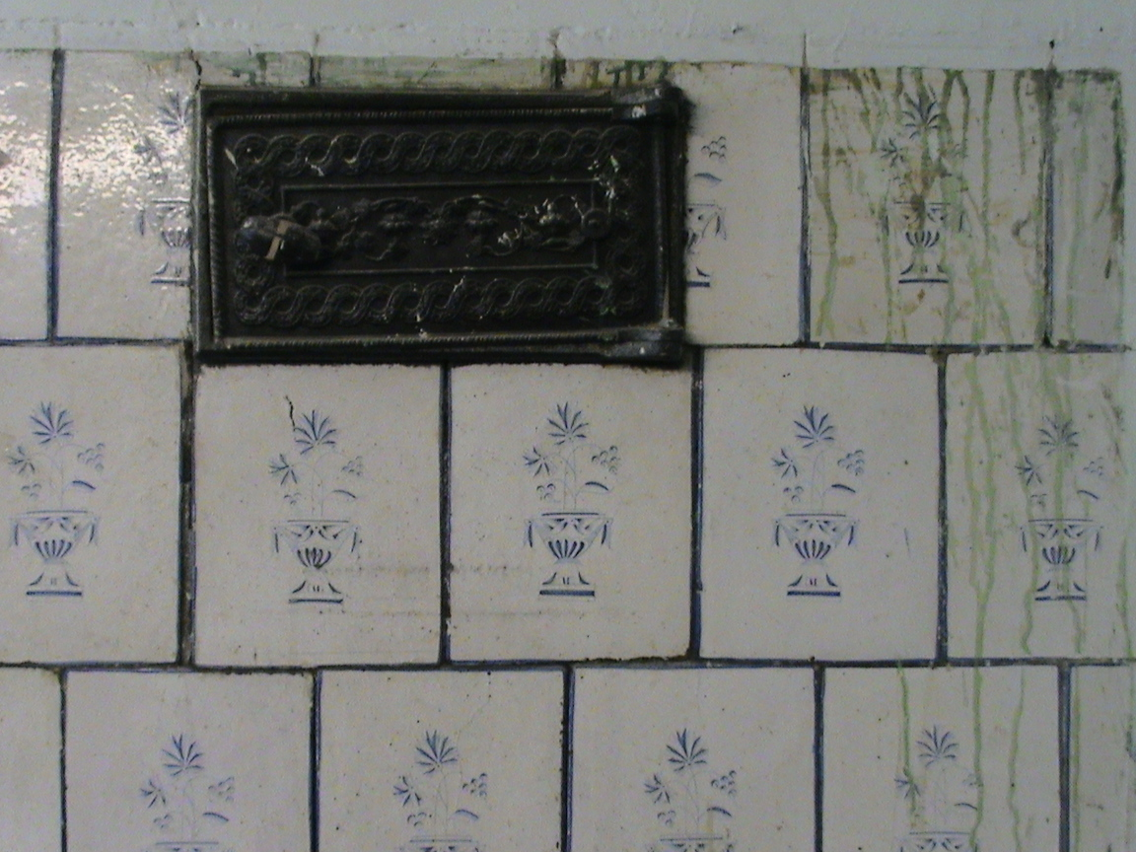

После смерти Е.И. Грачёва (1819 г.) его дочь Варвара в 1820 г. заключила контракт с графом Шереметевым об аренде фабрики, но справиться со сложным делом управления фабрикой не сумела.
Последующие арендаторы – племянник Варвары, Иван Дмитриевич, а затем опекун его малолетних сирот, шуйский купец Алексей Посылин, не исправили положения. Фабрика работала плохо, и прошение о переходе дома в собственность Посылина не было удовлетворено.
1 июля 1834 года фабрика вышла из рода Грачёвых. 8 марта 1837 года граф Шереметев согласился на продажу фабрики Гарелиным. Фабрика перешла в руки сыновьям Мефодия Ивановича Гарелина ( 1757-1825гг) – Петру (1788-1844) и Никону. У Никона было 6 сыновей. В 1857 г. управление фабрикой переходит в руки Фёдора и Мефодия Гарелиных.
С 1884 г. – хозяин фабрики - Мефодий Никонович Гарелин. При Мефодии Никоновиче Гарелине в 1893 году на его средства был выстроен Преображенский собор. В 1914-15 гг. – владельцы фабрики – наследники Фёдора Никоновича Гарелина – жена Анна Ивановна Гарелина (1849 г.р.) и племянники – дети Михаила Никоновича - Николай и Анна, а также Пётр Никонович Зубков – сын Анны Никоновны Зубковой – сестры Мефодия.
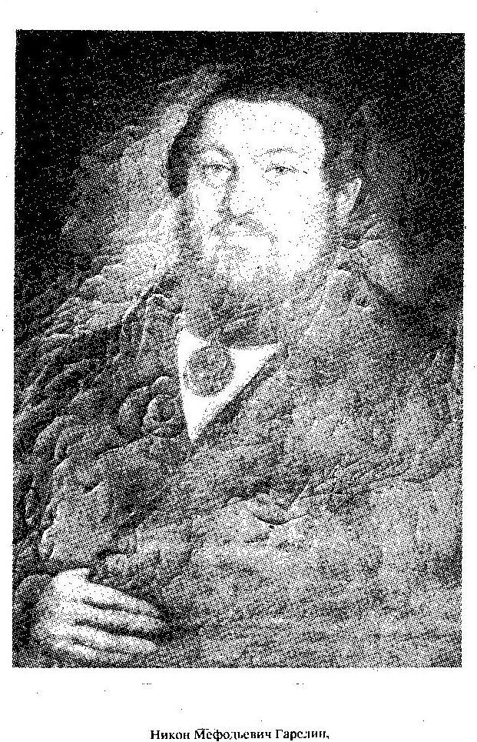
В советское время предприятие было национализировано. Жилой дом также перешёл в руки Советской власти.
Н.М. Гарелин
Видимо до конца 30-х гг. здание использовалось, как жилое помещение. Но уже с конца 30-х гг. по воспоминанию очевидцев, бывших учащихся школы, в этом здании функционировала 1 начальная школа.
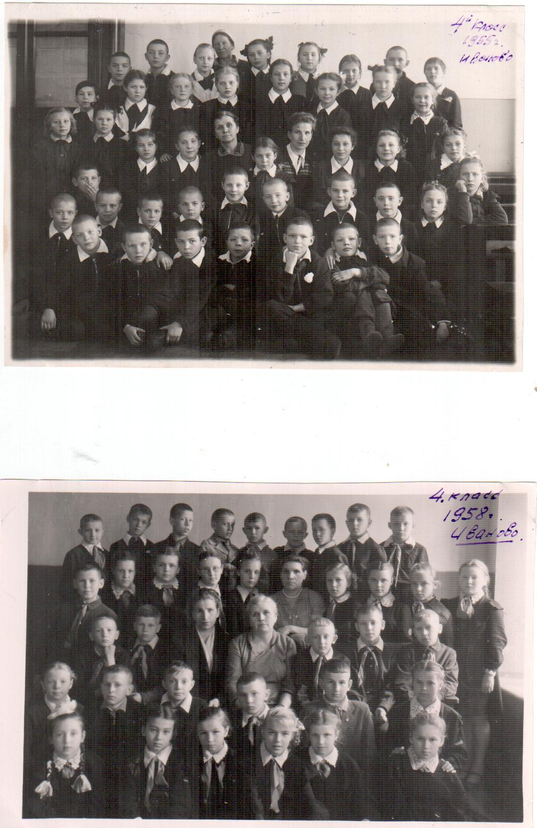

Учащиеся 1 начальной школы.
Выпуск 1955 г.
В 1956 году была составлена научная справка «О памятнике гражданской архитектуры YIII в. – доме крепостных крестьян – мануфактуристов Грачёвых». Дом признали необходимым взять на государственную охрану, как памятник архитектуры YIII века.
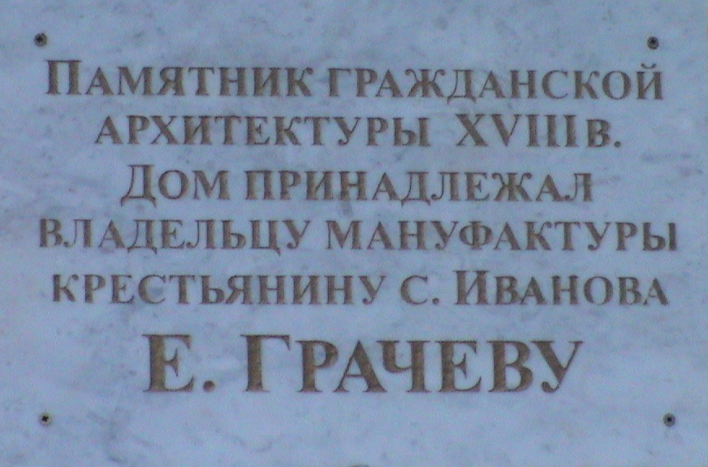
В это время (50-е - середина 60-х гг.) в здании продолжала функционировать начальная школа.
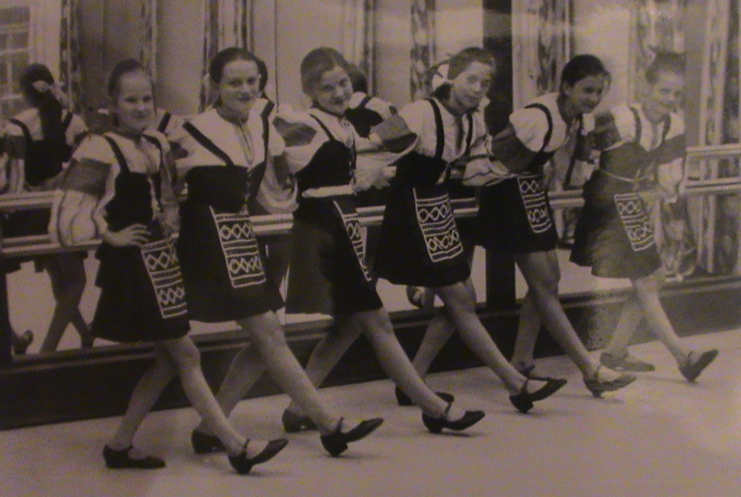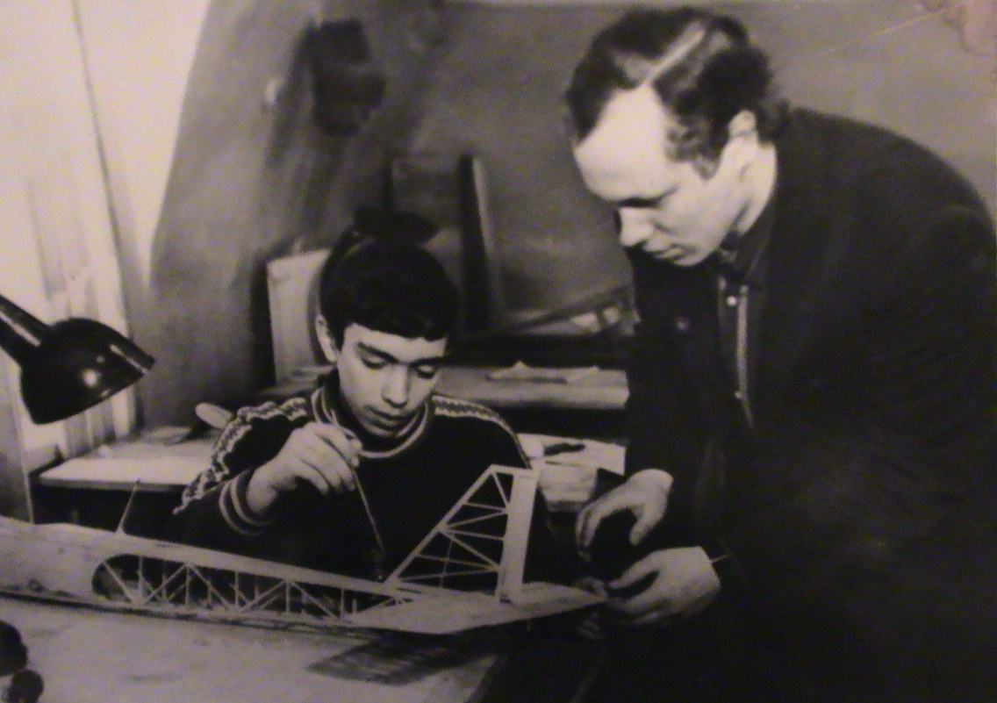
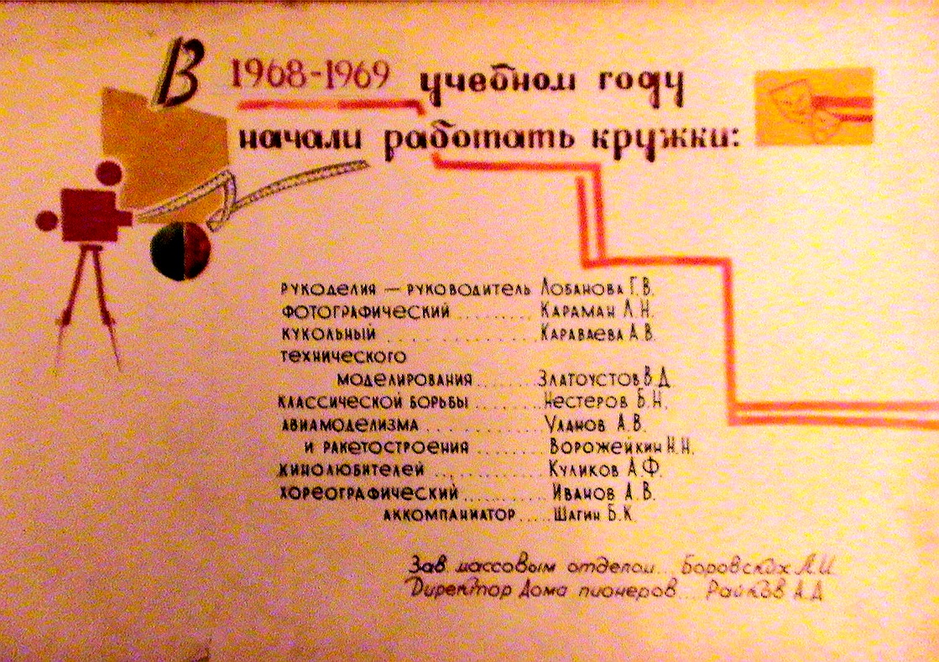
С 1966 года начинается новая веха в истории здания. В помещении открывается Дом пионеров Ленинского района. В 1968-1969 гг. на базе Дома пионеров (директор Райков А.А.) работали 8 кружков: рукоделия, фотографический, кукольный, технического моделирования, классической борьбы, авиамоделизма и ракетостроения, кинолюбителей, хореографический. В 1971-72 гг. (директор Малафеева Н.В. до 1975 г.) к ним добавились драматический кружок и кружок изобразительного искусства. Продолжила свою работу и военно-патриотическая школа «Высота», организованная на базе Дома творчества в 1966 году. Воспитанники объединений занимали призовые места в районных и областных соревнованиях, конкурсах, были награждены дипломами, грамотами.
Дом пионеров, как и в нынешнее время, был организатором районных мероприятий, таких как: «Фестиваль искусств», «Районный слёт правофланговых отрядов», военно-
спортивные игры «Зарница», «Орлёнок», возложение венков к памятнику погибших воинов, организация почётного караула у обелисков воинов, туристический слёт, соревнования по футболу, массовые мероприятия – встреча Нового года, утренник для книголюбов, праздники домов, летних площадок и др. Учреждение являлось организатором летнего лагеря.
Дом пионеров осуществлял сотрудничество со школами Ленинского района. В каждой школе существовала пионерская дружина, совместно с которой дом пионеров № 3 проводил такие мероприятия, как: встречи с ветеранами Великой Отечественной войны, смотры строя и песни, вечера поэзии, игры по станциям, конкурсы, трудовые десанты, туристические слёты, музыкальные лектории, фестиваль союзных республик и другие. В 1975-1990 гг. Дом пионеров возглавляла Малышева Л. И.
По приказу Управления образования 316.01 от 16.12.1991 года Дом пионеров был переименован в Дом детского творчества № 3 Ленинского района. В это время руководил учреждением Хохлов В.Ф. (1990-1994 гг.). А после директора Гусарева С.А. (1994-1995 гг.) Дом детского творчества возглавила Зверева М.А. Сейчас в ДДТ № 3 работает более 150 объединений. Учреждение сотрудничает с 17 школами Ленинского района. В кружках занимается более 5000 обучающихся.

